课题名称：数字经济赋能中西部县域产业链韧性构建的机制与路径研究
1. [选题说明] 选题所研究的具体问题、研究视角和核心概念（300字以内）。
2. [选题依据] 国内外相关研究的学术史梳理及研究进展（略写）；相对于已有研究特别是国家社科基金同类项目的独到学术价值和应用价值。
3. [研究内容] 课题研究的主要目标、重点难点、整体框架、研究计划及其可行性等。（框架思路要列出提纲或目录）
4. [创新之处] 在学术观点、研究方法等方面的特色和创新。
5. [预期成果] 成果形式、宣传转化及预期学术价值和社会效益等。（略写）
6. [参考文献] 开展本课题研究的主要中外参考文献。（略写）
一、[选题说明]
近年来，数字经济加速向中西部县域渗透，但当地产业链条短、配套弱、抗风险能力低的问题依然突出，加之国际经贸环境不确定性上升，产业链安全已上升为国家战略议题，中央多个文件明确提出以数字技术提升产业链供应链韧性与安全水平，中西部县域如何借力数字经济实现产业链韧性构建，成为亟待解答的现实课题。本课题拟回答的核心研究问题是：数字经济通过何种机制作用于中西部县域产业链韧性，其赋能效应受哪些县域禀赋与制度条件制约，以及应如何设计差异化提升路径。本课题定位为立足县域尺度的理论经济应用研究，旨在揭示数字经济赋能产业链韧性的内在机理与实现路径，为中西部县域产业政策与数字化战略制定提供学理支撑。
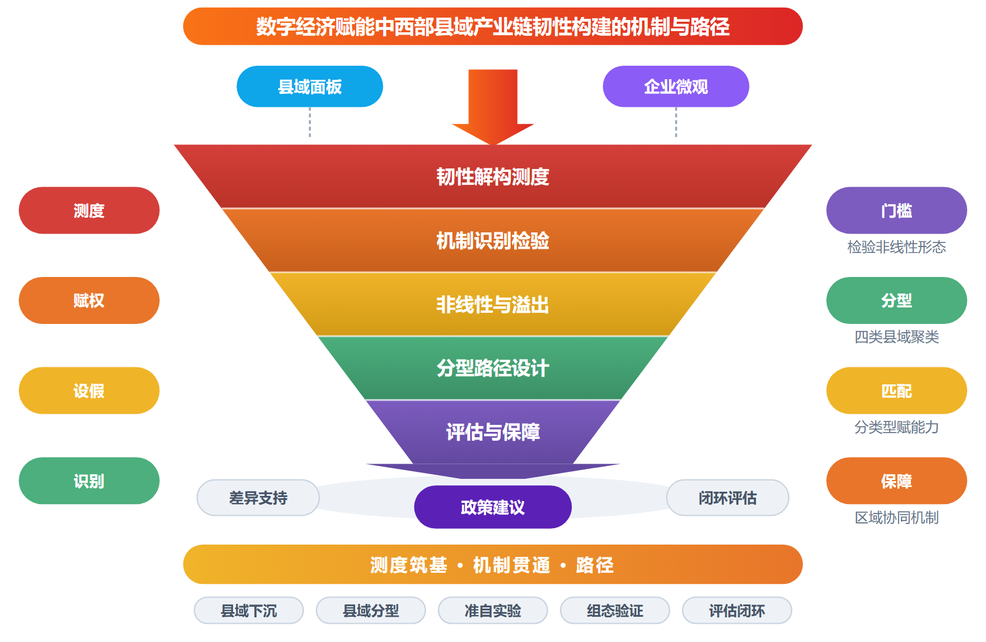
二、[选题依据]
（一）国内外相关研究的学术史梳理及研究进展
数字经济赋能产业链韧性的理论机制是近年研究的核心议题，学界在总体方向上已形成基本共识。陈晓东、刘洋、周柯（2022）较早指出，产业链韧性表现为抵御风险与恢复能力，数字时代的新要素、新模式为补链、延链、固链、强链提供了新动力。李玉梅、许晗、宋玉茹（2024）系统梳理了赋能机理，认为数字经济通过数据要素拉动、数字技术带动与资源配置驱动三类效应提升产业链韧性，并从“稳链”“补链”“强链”“固链”四个维度归纳政策着力点。董丽、赵放（2023）进一步将韧性解构为抵抗力、恢复力与转型力三个维度，提出阶梯式数字化转型与“链主”企业主导的生态体系等实现路径。实证层面，郑林昌、刘景芝、耿傲淼（2026）基于省级面板数据发现数字经济通过降低要素市场错配、提高技术市场发展水平提升产业链韧性；李宏亮、郑琼洁（2025）利用城市数据识别出降低信息成本、优化资源配置、促进研发创新三条渠道。刘望、张晨怡、谢彩红（2026）引入空间杜宾模型，证实数字产业化与数字基础设施存在正向空间溢出效应，而李宏亮、郑琼洁（2025）则认为对邻近地区的溢出相对有限，这一分歧可能源于研究尺度与产业对象的不同。谷城、张树山（2023）发现数字经济的赋能效应呈边际递增的非线性特征，郑丽娜、蒲青江、张左敏暘（2024）却报告边际效应递减，非线性方向的对立或与样本时段及韧性测度方式有关。总体看，现有机制研究多基于全国或省市级样本，尚缺乏对县域场景的针对性理论刻画。
在核心概念的界定与关键要素识别上，研究呈现出从总体效应向细分维度、细分产业深化的演进态势。郑丽娜、蒲青江、张左敏暘（2024）与张超、毛艳华（2024）分别利用地级市面板数据，识别出技术创新与产业结构高级化是数字经济提升产业链韧性的重要传导机制，后者还区分了抗冲击能力与冲击后恢复能力，发现数字产业化对恢复能力的促进作用更大。刘伟（2025）聚焦突破性创新的传导作用，并发现数字产业化的贡献大于数字基础设施与产业数字化，这一结论与刘望、张晨怡、谢彩红（2026）关于西部地区更多依赖数字基础设施的判断形成对照，说明不同区域、不同细分行业的赋能要素存在显著差异。邱书钦、蔡臣臣、谭宓（2026）将研究拓展至农业产业链，证实农业技术创新与产业结构升级是两条重要途径，且赋能效应在近年与中西部地区更为明显。刘伟（2025）还发现数字经济对劳动密集型制造业的韧性提升作用最强。与之相关，英文文献从更微观的供应链视角提供了补充：Xiang、Li、Luo（2026）借助生态网络分析考察中国铬供应链安全的结构性脆弱与运行适应问题，Wang、Liu、Liu（2026）构建了基于韧性的区域产业水资源脆弱性评估与适应性管理框架，将脆弱性诊断引入韧性研究。整体而言，细分要素研究多以省市级或全国样本为主，县域层面要素禀赋差异的识别仍显不足。
方法测度与经验证据的积累为该领域提供了坚实的实证基础，但在测度口径上尚未统一。省级层面的研究普遍采用双向固定效应、中介效应与动态面板模型，郑林昌、刘景芝、耿傲淼（2026）、谷城、张树山（2023）与刘伟（2025）分别基于不同时段省级数据测算数字经济与产业链韧性指数并检验传导机制；邱书钦、蔡臣臣、谭宓（2026）将农业产业链纳入同类框架。城市层面则更多运用熵值法、Tobit模型与门槛效应模型，郑丽娜、蒲青江、张左敏暘（2024）和刘宏亮相关研究中对内生性与稳健性的处理已较为规范，张超、毛艳华（2024）进一步从城市规模与地理区位考察异质性。空间计量方法的应用构成方法演进的重要方向，刘望、张晨怡、谢彩红（2026）与李宏亮、郑琼洁（2025）对空间溢出的估计结果不尽一致，前者识别出积极的溢出效应，后者发现溢出有限，差异或来自样本期与空间权重设定的不同。英文文献将韧性测度拓展至能源与供水等系统领域：Yang、Zhou（2025）考察跨区域电力传输对中国城市能源系统韧性的影响，Wei、Yalikun、Duan（2025）对中国能源系统韧性的区域差异及其变动来源进行分解，Wu、Lin（2025）则从数字普惠金融切入，考察其经由绿色创新、产业升级与就业质量作用于绿色转型的路径，为数字经济与产业升级研究提供了方法借鉴。现有测度多依赖宏观统计数据，对县域微观数据的挖掘明显滞后。
政策与治理路径研究以及县域场景的拓展，构成该领域面向应用的前沿方向。在一般性政策层面，陈晓东、刘洋、周柯（2022）主张依托数字经济推进产业链数字化升级、打造新型数字示范平台并扶持“专精特新”企业；李玉梅、许晗、宋玉茹（2024）针对数据整合效率低、数字基础设施薄弱与区域发展不均衡等难点提出对策；董丽、赵放（2023）强调构建“一链多点全面”的数字化推进模式。在空间与区域协同层面，刘望、张晨怡、谢彩红（2026）与郑林昌、刘景芝、耿傲淼（2026）均建议实施差异化的区域数字经济发展策略。县域经济的相关研究为课题奠定了直接基础：斯丽娟、曹昊煜（2022）从经济大循环视角提出城镇、城乡、政策三重循环构成县域经济循环体系，指出搜寻、验证、复制、追踪四类成本阻碍县域内生增长，数字经济可通过降低这些成本畅通循环，并需弥合三道“数字鸿沟”；殷文奇、马明娟（2025）实证发现数字经济通过提高生产效率、优化资源配置、促进技术创新与产业集聚显著提升县域经济的适应性与抗风险能力，并强调空间溢出与区域协同的作用。英文文献亦提示系统韧性治理的重要性，Yang、Zhou（2025）与Wang、Liu、Liu（2026）的研究均强调跨区域协同与适应性管理在韧性构建中的价值。然而，现有文献或聚焦宏观产业链、或停留于县域经济总体韧性，将数字经济、产业链韧性与中西部县域三者贯通的研究仍付之阙如，数字经济赋能中西部县域产业链韧性构建的机制与路径亟待系统探索。
已有研究在数字经济赋能产业链韧性的理论机制、传导渠道与政策路径上积累了较为丰富的成果，学界对韧性内涵、赋能维度及数字化转型路径已形成基本共识，实证层面亦覆盖全国、省级、城市与农业产业链等多类样本，县域经济与数字经济的关联研究也为本课题奠定了直接基础。
然而，现有成果在场景适配性上存在明显缺口：机制研究普遍以全国或省市级样本为分析单元，细分要素识别亦多基于城市面板数据，县域这一最贴近产业链末端的尺度长期缺位，中西部县域在资源禀赋、数字鸿沟与产业基础上的特殊性更未被针对性刻画，属于尚未受到充分关注的研究场景空白。
同时，经验证据的内部张力尚未得到澄清：数字经济的赋能效应究竟边际递增还是递减，空间溢出是显著为正还是相对有限，不同区域与行业所依赖的赋能要素亦结论相左，这些分歧可能源于研究尺度、样本时段与韧性测度口径的差异，而现有测度高度依赖宏观统计数据，县域微观数据的挖掘明显滞后，属于学界已提及但尚未深入解决的遗留问题。
再者，贯通性研究付之阙如：既有文献或聚焦宏观产业链整体韧性，或停留于县域经济总体抗风险能力，将数字经济、产业链韧性与中西部县域三者联结的机制分析与路径设计仍属空白，亦缺乏对赋能因果链条与差异化实施路径的系统识别，属于尚未受到充分关注的理论与应用双重空白。
基于上述不足，本课题以中西部县域为研究场景，将数字经济、产业链韧性与县域经济循环理论相贯通，拟回答的核心问题是：数字经济通过何种机制赋能中西部县域产业链韧性的构建，空间溢出与区域协同在其中发挥怎样的作用，以及立足县域要素禀赋差异应如何设计分类型、分阶段的韧性构建路径。
（二）本课题的学术价值和应用价值
1.学术价值
本课题将产业链韧性理论下沉至县域尺度，检验其在资源禀赋薄弱、数字基础滞后情境下的适用边界，弥补既有研究以全国和省市为分析单元所造成的中观与微观断层。通过贯通数字经济、产业链韧性与县域经济循环三者关系，构建“数字要素识别—机制传导—空间协同”的分析框架，厘清赋能效应在县域场景中边际递增或递减的条件边界，澄清空间溢出方向争议背后的尺度依赖问题。方法上，整合县域统计数据、企业微观数据与遥感夜间灯光等多源信息，研制县域产业链韧性测度指标体系，降低对宏观统计口径的依赖，为后续实证提供可复制、可比较的测度工具，并以因果识别设计检验赋能链条的各个环节。
2.应用价值
研究结论可直接服务于国家区域协调发展与数字乡村建设决策，为中西部县域产业政策从普惠式推向精准化提供依据。分类型、分阶段的韧性构建路径按资源禀赋与数字基础对县域分类，可供地方发改、工信与大数据管理部门对照本地条件选择数字化转型重点与产业承接方向；空间溢出与区域协同的识别结果可辅助省级层面规划跨县产业协作与数字基础设施布局，明确财政资金与算力资源的投放次序，提升政策资源的配置效率。
三、[研究内容]
（一）研究目标
系统测算中西部县域产业链韧性指数与数字经济发展水平，绘制两者的时序演变与空间分布图谱，回答县域尺度上赋能基础“是什么”，以韧性指数的抵抗力、恢复力、转型力三维得分及县域分组差异作为可检验的衡量依据。
识别数字经济赋能中西部县域产业链韧性的作用机制与传导渠道，检验信息成本下降、要素配置优化、技术创新与产业融合等渠道在县域场景是否成立及其相对强度，以中介效应检验与机制变量显著性作为达到标准的证据。
澄清赋能效应的非线性特征与空间溢出方向，回答边际递增或递减、溢出为正或有限的分歧在县域尺度上的真实表现，以门槛模型估计结果与空间杜宾模型的直接效应、间接效应分解作为回答依据。
立足县域要素禀赋差异设计分类型、分阶段的韧性构建路径，形成与县域类型匹配的差异化政策方案，并以典型县域案例验证、政策仿真评估与成本可承受性分析作为路径可行性的衡量标准。
（二）重点与难点
重点一：识别数字经济赋能中西部县域产业链韧性的具体传导渠道与细分要素贡献结构，澄清边际效应递增或递减、空间溢出显著与否的既有分歧在县域尺度上的真实表现。
重点二：立足农产品主产型、资源型、城郊融合型与欠发达型等县域禀赋差异，形成分类型、分阶段且经案例验证与仿真评估的韧性构建路径与区域协同保障机制。
难点一：县域产业链韧性缺乏现成测度口径，中西部县域统计基础薄弱，链上企业微观数据可得性差，指标体系既要体现抵抗力、恢复力、转型力三维内涵又要与县域数据口径衔接，测度误差易传导至后续机制与溢出估计。应对：采用统计年鉴、县域公报、工商注册与上市公司分支机构数据多源交叉补齐，运用组合赋权并对测度结果做敏感性分析，以典型县域调研数据校准指标可靠性。
难点二：数字经济赋能与县域产业链韧性之间可能互为因果并受政策试点选择性影响，县域样本的政策冲击数量有限，准自然实验的识别假设不易满足，机制检验结果稳健性面临挑战。应对：综合运用多期双重差分、工具变量与组态分析相互印证，以企业微观数据构建替代被解释变量复检结论，并在不同空间权重矩阵与子样本下系统考察估计结果的稳健性。
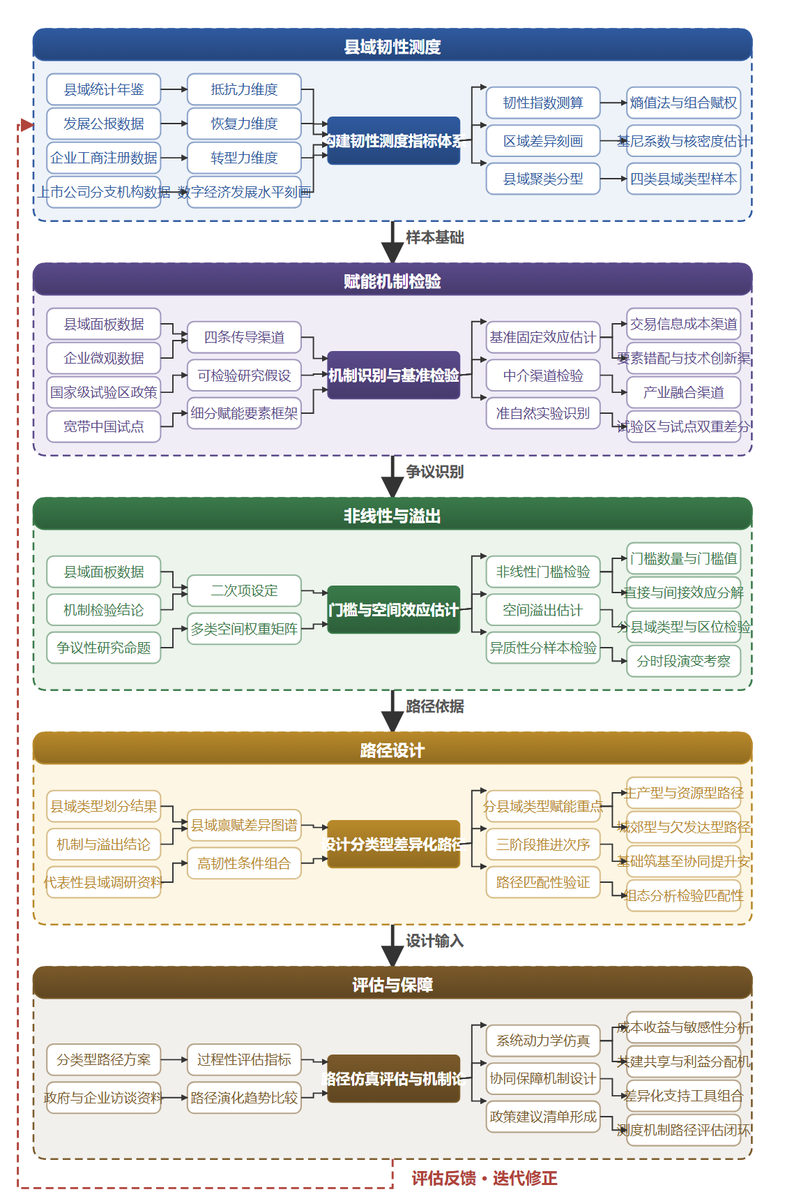

（三）整体框架
1. 第一个子问题回答中西部县域产业链韧性“是什么”：数字经济渗透下县域产业链韧性处于何种水平、呈现怎样的空间格局与类型分化。研究内容上，将产业链韧性解构为抵抗力、恢复力与转型力三个维度，结合中西部县域以农产品加工、资源型产业、劳动密集型制造业为主的链上构成，构建县域层面的韧性测度指标体系；同步从数字基础设施、数字产业化、产业数字化与数字治理四个方面刻画县域数字经济发展水平。方法与数据上，以县域统计年鉴、县域国民经济和社会发展公报、企业工商注册与上市公司分支机构数据为基础，运用熵值法与主客观组合赋权测算韧性指数，借助Dagum基尼系数与核密度估计刻画区域差异及动态演进，运用K均值聚类将中西部县域划分为城郊融合型、农产品主产型、资源型与欠发达型等类型，形成后续机制检验与路径设计的样本基础。
2. 第二个子问题回答数字经济“为什么能”赋能县域产业链韧性：通过哪些渠道、依靠哪些细分要素传导。研究内容上，构建“数字经济—传导渠道—产业链韧性”的理论分析框架，将县域场景下的传导渠道操作化为交易信息成本下降、要素市场错配缓解、企业技术创新与一二三产数字融合四条路径，逐一提出可检验的研究假设；进一步区分数字基础设施、数字产业化与产业数字化等细分赋能要素在县域场景的相对贡献，检验中西部县域是否存在与城市样本不同的要素依赖结构。方法与数据上，运用双向固定效应模型与中介效应模型进行基准检验与机制识别，以数字经济相关国家级试验区设立与“宽带中国”试点作为准自然实验，采用多期双重差分法处理内生性，数据结合县域面板与企业微观数据交叉验证，回应既有研究以省市级样本为主、县域要素识别缺位的不足。
3. 第三个子问题回答赋能效应的争议澄清：边际效应递增还是递减、空间溢出显著为正还是相对有限。研究内容上，设置数字经济发展水平的二次项与门槛变量，检验县域场景下赋能效应的非线性形态及门槛数量与门槛值；构建多类空间权重矩阵，包括地理邻近、经济距离与产业链关联权重，估计数字经济的空间溢出效应，辨析本地赋能对邻近县域产业链韧性是带动还是虹吸，并按县域类型与所处区位分组检验溢出的异质性表现。方法与数据上，运用面板门槛模型与空间杜宾模型进行估计，对直接效应与间接效应加以分解，辅以分时段子样本回归考察赋能效应的时期演变。以中西部县域面板数据为样本，将研究尺度下沉至县域，澄清既有文献在城市与省级层面结论相左的内部张力，为区域协同机制设计提供经验依据。
4. 第四个子问题回答“怎么办”：立足县域要素禀赋差异应如何设计分类型、分阶段的韧性构建路径。研究内容上，依据第一部分形成的县域类型划分与第二、三部分识别的机制与溢出结论，为不同类型县域匹配差异化的赋能重点：农产品主产型县域侧重产销数字对接与冷链仓储数字化，资源型县域侧重产业链延伸与绿色数字化改造，城郊融合型县域侧重融入中心城市产业链网络，欠发达型县域侧重数字基础设施补短板与基础数字能力建设；在时间维度上设计“基础筑基—渠道贯通—协同提升”的三阶段推进次序，明确各阶段的建设任务与责任主体。方法与数据上，采用多案例比较研究，在中西部选取代表性县域开展实地调研与深度访谈，结合组态分析方法识别高韧性县域的条件组合，检验路径设计与县域禀赋条件的匹配性，避免全国一刀切式政策建议。
5. 第五个子问题回答路径“如何评估与保障”：设计出的分类型路径在实施中效果如何评估、需要哪些配套机制。研究内容上，构建涵盖韧性提升幅度、赋能投入成本、链上企业获益面与区域协同程度的过程性评估指标体系，对差异化路径进行事前仿真与事中评估；设计跨县域的数字基础设施共建、产业链数据共享与利益分配等区域协同保障机制，明确防止数字鸿沟扩大与县域间恶性竞争的制度安排；在此基础上形成面向中央与省级部门的政策建议清单，按县域类型提出差异化支持工具组合。方法与数据上，运用系统动力学仿真对不同路径方案下县域产业链韧性的演化趋势进行比较，评估各方案的成本收益与敏感性；结合调研中获取的政府部门与企业访谈资料，对保障机制的可操作性进行论证，形成“测度—机制—路径—评估”闭环，支撑研究报告与政策咨询成果的形成。
（四）研究计划
第1阶段：收集整理县域统计数据与企业微观数据，赴中西部代表性县域开展实地调研，制定研究计划，构建县域产业链韧性测度与数字经济赋能的总体分析框架。
第2阶段：构建中西部县域产业链韧性指标体系并完成测度，刻画数字经济发展格局与县域类型分化，撰写并发表论文《中西部县域产业链韧性的测度、空间格局与类型分化研究》。
第3阶段：开展数字经济赋能县域产业链韧性的机制检验，识别各传导渠道的相对强度与细分要素贡献，撰写并发表论文《数字经济赋能中西部县域产业链韧性的机制识别与渠道检验》。
第4阶段：检验赋能效应的非线性特征与空间溢出效应，澄清边际趋势与溢出方向的分歧，撰写并发表论文《数字经济赋能县域产业链韧性的门槛效应与空间溢出——来自中西部县域的证据》。
第5阶段：完成分类型、分阶段韧性构建路径设计，开展多案例比较与组态分析，运用系统动力学仿真评估路径方案的可行性并形成政策建议清单。
第6阶段：整合各阶段研究成果，撰写结项报告《数字经济赋能中西部县域产业链韧性构建的机制与路径研究》，提交政策咨询建议并申请结项。
（五）可行性分析
研究思路与方法切实可行。课题沿“是什么→为什么→怎么办→如何评估”的逻辑递进：先厘清县域产业链韧性的内涵并完成测度，再检验数字经济的赋能机制，进而设计分类型韧性构建路径，最后以仿真手段评估路径效果，环环相扣，层层推进。数据方面，县域层面统计数据可从统计年鉴与县域数据库获取，企业微观数据有公开数据库支撑，代表性县域实地调研可补充一手资料；韧性测度、机制检验、门槛与空间计量、组态分析与系统动力学仿真等方法均有成熟技术路线，学科内的常规训练足以驾驭。
课题组具备相应研究基础。成员长期接受理论经济学的系统训练，熟悉产业经济与区域经济分析框架，对数字经济与产业链韧性相关文献有较充分的梳理与消化，已形成从测度到机制再到路径的总体分析思路。团队在县域经济问题上有持续的关注与思考，具备将理论模型与县域实际相结合的能力，也积累了问卷设计、深度访谈与企业走访等调研方法的基本功，能够支撑实地调研的顺利开展。
条件保障充分。研究计划分六个阶段推进，各阶段任务边界清晰、成果载体明确，时间安排留有调整余地，进度可控。课题组可通过高校图书馆及数据库获取统计年鉴、县域数据与企业数据，与中西部若干县域的政府部门和企业已建立联系渠道，调研对接顺畅；团队写作时间有保障，计算设备与软件条件齐备，可为论文撰写、仿真运算与结项报告完成提供稳定支撑。
四、[创新之处]（此处有意多写了几个创新之处供您选择）
1. 研究视角上，以中西部县域为独立分析单元，突破既有研究以全国、省市为尺度所形成的宏观惯性，直面县域在资源禀赋、数字鸿沟与产业基础上的特殊性，为“数字经济如何赋能产业链韧性”这一核心问题提供最贴近产业链末端的场景化解答。
2. 研究对象上，首次将数字经济、产业链韧性与中西部县域经济循环三者贯通，改变宏观产业链韧性研究与县域抗风险能力研究彼此割裂的局面，在同一框架内系统识别赋能的因果链条，填补理论联结与应用设计的双重空白。
3. 理论框架上，将县域产业链韧性解构为抵抗力、恢复力等维度并结合数字经济传导渠道加以整合，构建“数字经济—传导渠道—产业链韧性”的分析框架，把赋能机制从抽象的宏观叙事下沉到可识别、可检验的县域细分要素层面。
4. 研究方法上，设置数字经济发展水平的二次项与门槛变量，针对边际效应递增还是递减、空间溢出显著为正还是有限的争议，在县域场景下重新检验赋能效应的非线性特征与溢出边界，为澄清经验证据的内部张力提供新证据。
5. 研究资料上，挖掘县域微观与链上企业数据，改变韧性测度高度依赖宏观统计数据的现状，从源头缓解研究尺度与测度口径差异造成的结论分歧，提升赋能效应识别的精度与可信度。
6. 应用场景上，依据县域类型划分与机制识别结果，设计分类型、分阶段的韧性构建路径，并构建涵盖韧性提升幅度、赋能投入成本、链上企业获益面的评估体系与配套保障机制，使研究成果可直接服务于中西部县域政策实践。
五、[预期成果]
最终成果为研究报告《数字经济赋能中西部县域产业链韧性构建的机制与路径研究》，系统揭示数字经济赋能县域产业链韧性的作用机制、中西部县域的现实约束与实现路径。阶段性成果包括：拟发表论文3篇，分别对应数字经济与县域产业链韧性的测度评价、赋能机制识别、差异化路径设计三类子问题方向；形成政策建议稿1—2份，供中西部相关县域政府推进产业链韧性构建决策参考。
六、[参考文献]
[1] 邱书钦, 蔡臣臣, 谭宓. 数字经济赋能农业产业链韧性提升的实证检验[J]. 统计与决策, 2026, 42(1):129-134.
[2] 郑林昌, 刘景芝, 耿傲淼. 数字经济能否提升产业链韧性?[J]. 山西大学学报（哲学社会科学版）, 2026, 49(3):144-155.
[3] 刘望, 张晨怡, 谢彩红. 数字经济、空间溢出与先进制造业产业链韧性[J]. 财经理论与实践, 2026, 47(1):136-142.
[4] 李宏亮, 郑琼洁. 数字经济何以提升产业链韧性——理论机制与经验证据[J]. 江海学刊, 2025, 128-135.
[5] 刘伟. 数字经济与制造业产业链韧性:理论分析与实证检验[J]. 统计与决策, 2025, 41(8):5-10.
[6] 殷文奇, 马明娟. 数字经济发展对县域经济韧性的影响[J]. 山西财经大学学报, 2025, 11-13.
[7] 李玉梅, 许晗, 宋玉茹. 数字经济与产业链韧性提升:机制、难点与对策[J]. 科学管理研究, 2024, 42(2):64-72.
[8] 郑丽娜, 蒲青江, 张左敏暘. 数字经济对产业链韧性的影响研究[J]. 科学决策, 2024, 47-62.
[9] 张超, 毛艳华. 数字产业化能否增强城市产业链韧性?[J]. 现代经济探讨, 2024, 105-112.
[10] 董丽, 赵放. 数字经济驱动制造业产业链韧性提升的作用机理与实现路径[J]. 福建师范大学学报（哲学社会科学版）, 2023, 33-42.
[11] Wulin Wu, Xiaowen Lin. Digital inclusive finance for green transformation: Insight from green innovation, industrial upgrading, and employment quality[J]. Journal of Innovation & Knowledge, 2025, 10(3).
[12] Baolu Wang, Jun Liu, Liyi Liu. Assessing industrial-driven regional water vulnerability and targeted adaptive management: An integrated resilience-based framework[J]. Journal of Cleaner Production, 2026, 573.
[13] Yihang Xiang, Xin Li, Fanjie Luo. Structural vulnerability and operational adaptation: Insights from ecological network analysis of China's chromium supply chain security[J]. Journal of Cleaner Production, 2026, 576.
[14] Jingna Yang, Kaile Zhou. The impact of trans-regional power transmission on urban energy system resilience in China[J]. Energy, 2025, 322.
[15] Tie Wei, Tuerhong Yalikun, Zhicheng Duan. Regional disparities and variation sources decomposition of energy system resilience in China[J]. Energy, 2025, 330.

